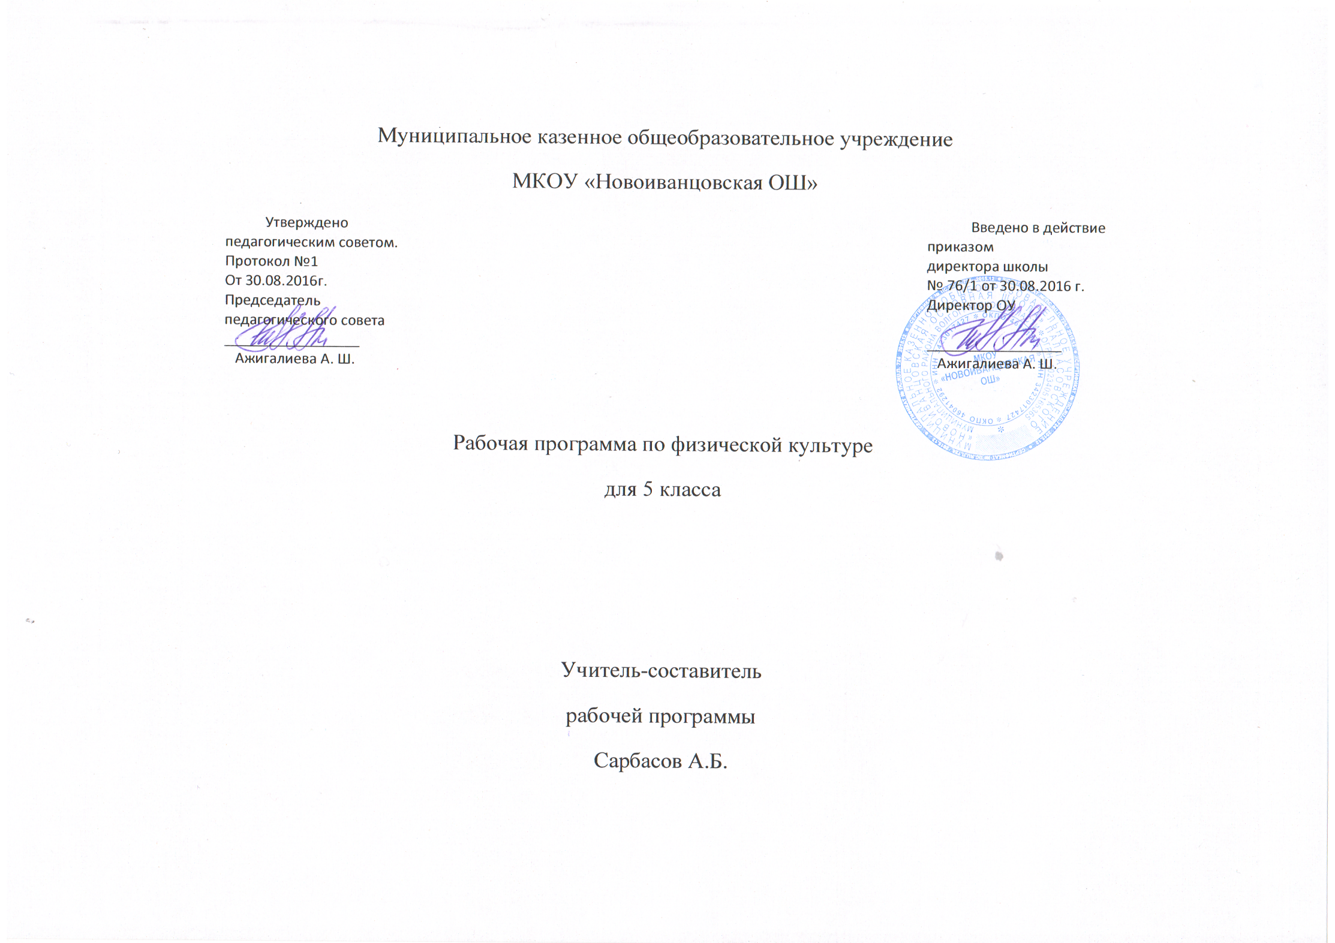

**Пояснительная записка**

1. Настоящая рабочая программа по физической культуре разработана на основе:

- Федерального компонента государственного стандарта основного общего образования по физической культуре (основное общее образование, базовый уровень);

- Государственной программы доктора педагогических наук В.И.Ляха «Комплексная программа физического воспитания учащихся 1–11 классов», М., Просвещение, 2012г.

- Базисного учебного плана РФ для общеобразовательных учреждений РФ реализующих программу по ФГОС начального и основного общего образования от 23.06.2012 г.

- Учебного плана школы на 2015-2016 учебный год;

Учебник для общеобразовательных учреждений. Физкультура. 5 - 7 классы. Ф ГОС: под общ. редакцией [Виленского М. Я](http://www.labirint.ru/authors/26806/). Издательство: [Просвещение](http://www.labirint.ru/pubhouse/167/), 2014 г.

**УМК учителя** Государственная программа доктора педагогических наук В.И.Лях «Комплексная программа физического воспитания учащихся 1–11 классов», М., Просвещение, 2012г.

**УМК обучающегося** Учебник для общеобразовательных учреждений. Физкультура. 5 - 7 классы.ФГОС: под общ. редакцией [Виленского М. Я](http://www.labirint.ru/authors/26806/). Издательство: [Просвещение](http://www.labirint.ru/pubhouse/167/), 2014 г.

**Цель**школьного физического воспитания - формирование разносторонне физически развитой личности, способной активно использовать  ценности физической культуры для укрепления и длительного сохранения собственного здоровья, оптимизации трудовой деятельности и организации активного отдыха.

**Задачи:**

1. Содействие гармоническому физическому развитию, закрепление навыков правильной осанки, воспитание ценностных ориентаций на здоровый образ жизни и привычки соблюдения личной гигиены;
2. Обучение основам базовых видов двигательных действий;
3. Дальнейшее развитие координационных и кондиционных способностей;
4. Выработку представлений о физической культуре личности и приемов самоконтроля;
5. Углубление представления об основных видах спорта, соревнованиях, снарядах и инвентаре, соблюдение правил техники безопасности во время занятий, оказание первой помощи при травмах;
6. Воспитание привычки к самостоятельным занятиям физическими упражнениями, избранными видами спорта в свободное время;
7. Выработку организаторских навыков проведения занятий  в качестве командира отделения, капитана команды, судьи;
8. Формирование адекватной оценки собственных физических возможностей;
9. Воспитание инициативности, самостоятельности, взаимопомощи, дисциплинированности, чувства ответственности;
10. Содействие развитию психических процессов и обучение основам психической саморегуляции.

Уроки физической культуры - это основная форма организации учебной деятельности учащихся в процессе освоения ими содержания предмета.

Воспитательные и оздоровительные задачи решаются на каждом уроке. При воспитании нравственных и волевых качеств важно учитывать возрастные особенности личности подростка.

**2. Общая характеристика учебного процесса**

       Предметом обучения физической культуры в основной школе является двигательная активность человека с общеразвивающей направленностью.

Важнейшим требованием проведения современного урока по физической культуре является обеспечение дифференцированного и индивидуального подхода к учащимся с учетом состояния здоровья, пола, физического развития, двигательной подготовленности, особенностей развития свойств и качеств, соблюдением гигиенических норм.

Понятийная база и содержание курса основаны на положениях нормативно-правовых актах Российской Федерации, в том числе:

1. Требований к результатам освоения образовательных программы основного общего образования, представленной в Федеральном государственном стандарте основного общего образования;
2. Концепции духовно-нравственного развития и воспитания личности гражданина;
3. Закон «Об образовании»;
4. Федерального закона «О физической культуре и спорте»;
5. Примерной программы основного общего образования;
6. Приказа Минобрнауки от 30 августа 2010 г. №889.

**3. Место учебного предмета в учебном плане**

      Курс «Физическая культура» изучается с 1 по 11 класс из расчета 3 часа в неделю: в 5 классе – 102 часа. Третий час на преподавание учебного предмета «Физическая культура» был введен приказом Минобрнауки от 30 августа 2010 г. №889. Третий час учебного предмета «Физическая культура» использован для увеличения двигательной активности и развитие физических качеств обучающихся, внедрение современных систем физического воспитания.

**4. Личностные, метапредметные и предметные результаты освоения учебного курса**

В соответствии с требованиями к результатам освоения основной образовательной программы основного общего образования Федерального государственного образовательного стандарта данная рабочая программа для 5 классов направлена на достижение учащимися личностных, метапредметных и предметных результатов по физической культуре.

***Личностные результаты***

* Воспитание российской гражданской идентичности; патриотизма, любви и уважения к Отечеству, чувства гордости за свою Родину, прошлое и настоящее многонационального народа России;
* Знание истории физической культуры своего народа, своего края как части наследия народов России и человечества;
* Освоение социальных норм, правил поведения, ролей и форм социальной жизни в группах и сообществах;
* Участие в школьном самоуправлении и общественной жизни в пределах возрастных компетенций с учетом региональных, этнокультурных, социальных и экономических особенностей;
* Формирование коммуникативной компетентности в общении и сотрудничестве со сверстниками, старшими и младшими в процессе образовательной, общественно-полезной, учебно-исследовательской, творческой и других видов деятельности;
* Формирование ценности здорового и безопасного образа жизни; усвоение правил индивидуального и коллективного безопасного поведения в чрезвычайных ситуациях, угрожающих жизни и здоровью людей, правил поведения на транспорте и дорогах.

*В области познавательной культуры:*

* Владение знаниями об особенностях индивидуального здоровья и о функциональных возможностях организма, способах профилактики заболеваний, травматизма и оказания доврачебной помощи при занятиях физическими упражнениями;

*В области нравственной культуры:*

* Способность управлять своими эмоциями, владеть культурой общения и взаимодействия в процессе занятий физическими упражнениями, во время игр и соревнований.

*В области трудовой культуры:*

* Умение планировать режим дня, обеспечивать оптимальное сочетание умственных, физических нагрузок, отдыха;
* Умение содержать в порядке спортивный инвентарь и оборудование, спортивную одежду, осуществлять их подготовку к занятиям и спортивным соревнованиям.

*В области эстетической культуры:*

* Умение длительно сохранять правильную осанку во время статичных поз и в процессе разнообразных видов двигательной деятельности;
* Формирование культуры движений, умения передвигаться легко, красиво, непринужденно.

*В области коммуникативной культуры:*

* Владение умением оценивать ситуацию и оперативно принимать решения, находить адекватные способы взаимодействия с партнерами во время учебной, игровой и соревновательной деятельности.

*В области физической культуры:*

-в циклических и ациклических локомоциях: с максимальной скоростью пробегать 60м из положения высокого старта; в равномерном темпе бегать до 12 минут; после быстрого разбега с 7-9 шагов совершать прыжок в длину; выполнять с 3-5 шагов разбега прыжок в высоту способом « перешагивание»;

- в метаниях на дальность и меткость: метать теннисный мяч с места на дальность с 4-5 шагов разбега, в горизонтальную и вертикальную цели;

- в гимнастических и акробатических упражнениях: освоение строевых упражнений; выполнять комбинацию мальчики – висы согнувшись и прогнувшись; подтягивание в висе; поднимание прямых ног в висе; девочки – смешанные висы; подтягивание из виса лежа; опорный прыжок через гимнастического козла (козел в ширину, высота 80-100 см); комбинацию движений с одним из предметов (мяч, обруч, большой мяч, гантели); кувырки вперед, назад; стойка на лопатках; лазание по канату, гимнастической лестнице;

- в спортивных играх: играть в одну из спортивных игр (по упрощенным правилам);

- демонстрировать результаты не ниже, чем средний уровень основных физических способностей;

- владеть способами физкультурно-оздоровительной деятельности: самостоятельно выполнять упражнения на развитие быстроты, координации, выносливости, силы, гибкости; соблюдать правила самоконтроля и безопасности во время выполнения упражнений;

- владеть способами спортивной деятельности: бег на выносливость, метание, прыжки в длину или в высоту, бег 60м; участвовать в соревнованиях по одному из видов спорта;

- владеть правилами поведения на занятиях физическими упражнениями.

**Метапредметные результаты**

* Развивать мотивы и интересы своей познавательной активности;
* Владение основами самоконтроля, самооценки, принятие решений и осуществление осознанного выбора в учебной и познавательной деятельности;
* Умение организовывать учебное сотрудничество и совместную деятельность с учителем и сверстниками.

*В области познавательной культуры:*

* Овладение сведениями о роли и значении физической культуры в формировании целостной личности человека;
* Понимание здоровья как одного из важнейших условий развития и самореализации человека.

*В области нравственной культуры:*

* Бережное отношение к собственному здоровью и здоровью окружающих, проявление доброжелательности и отзывчивости к людям, имеющим ограниченную возможность и нарушения в состоянии здоровья;
* Проявление уважительного отношения к окружающим, товарищам по команде и соперникам;
* Ответственное отношение к порученному делу, проявление дисциплинированности и готовности отстаивать собственные позиции, отвечать за результаты собственной деятельности.

*В области трудовой культуры:*

* Добросовестное выполнение учебных заданий, осознанное стремление к освоению новых знаний и умений, повышающих результативность выполнения заданий.

*В области эстетической культуры:*

* Понимание культуры движений человека, постижение значения овладения жизненно важными двигательными умениями и навыками.

*В области коммуникативной культуры:*

* Владение культурой речи, ведение диалога в доброжелательной и открытой форме.

*В области физической культуры:*

* Владение умениями выполнения двигательных действий и физических упражнений базовых видов спорта и оздоровительной физической культуры, активно их использовать в самостоятельно организуемой спортивно-оздоровительной и физкультурно-оздоровительной деятельности.

**Предметные результаты**

В основной школе в соответствии с ФГОС основного общего образования результаты изучения предмета «Физическая культура» должны отражать:

* Понимание роли и значения физической культуры в формировании личностных качеств. В активном включении в здоровый образ жизни, укреплении и сохранении индивидуального здоровья;
* Приобретение опыта организации самостоятельных систематических занятий физической культурой с соблюдением правил техники безопасности и профилактики травматизма;
* Формирование умений выполнять комплексы общеразвивающих, оздоровительных и корригирующих упражнений; расширение двигательного опыта за счет упражнений, ориентированных на развитие основных физических качеств, повышение функциональных возможностей основных систем организма.

*В области познавательной культуры:*

* Знание по истории развития спорта и олимпийского движения, о положительном их влиянии на укрепление мира и дружбы между народами.

*В области нравственной культуры:*

* Способность проявлять дисциплинированность и уважение к товарищам по команде и соперникам во время игровой и соревновательной деятельности, соблюдать правила игры и соревнований.

*В области трудовой культуры:*

* Способность преодолевать трудности, добросовестно выполнять учебные задания по технической и физической подготовке.

*В области эстетической культуры:*

* Умение организовывать самостоятельные занятия с использованием физических упражнений по формированию телосложения и правильной осанки.

*В области коммуникативной культуры:*

* Способность интересно и доступно излагать знания о физической культуре, умело применяя соответствующие понятия и термины.

*В области физической культуры:*

* Умение проводить самостоятельные занятия по освоению и закреплению осваиваемых на уроке новых двигательных действий и развитию основных физических способностей.

**5. Содержание учебного предмета «Физическая культура»**

Содержание учебного предмета «Физическая культура», направлена на воспитание творческих, компетентных и успешных граждан России, способных к активной самореализации в личной, общественной и профессиональной деятельности. В процессе освоения курса у учащихся укрепляется здоровье, формируются общие и специфические умения и навыки, способы познавательной и предметной деятельности.

Ценностные ориентиры образования конкретизируют личностный, социальный и государственный заказ в системе образования, выраженный в Требованиях к результатам освоения основной образовательной программы, и отражают целевые установки системы начального общего образования:

* Формирование основ гражданской идентичности личности на базе:

-чувства сопричастности и гордости за свою Родину, народ и историю, осознания ответственности человека за благосостояние общества;

* Формирование психологических условий развития общения, сотрудничества на основе:

- доброжелательности, доверия и внимания к людям, готовности к сотрудничеству и дружбе, оказанию помощи тем, кто в ней нуждается;

- уважения к окружающим – умения слышать и слушать партнера, признавать право каждого на собственное мнение и принимать решения с учетом позиции всех участников.

* Развитие ценностно-смысловой сферы личности на основе общечеловеческих принципов нравственности и гуманизма:

- принятие и уважения ценностей семьи и образовательного учреждения, коллектива и общества и стремления следовать им;

- ориентация в нравственном содержании и смысле, как собственных поступков, так и поступков окружающих людей, развитие этических чувств (стыда, вины, совести) как регуляторов морального поведения;

* Развитие умения учиться как первого шага к самообразованию и самовоспитанию, а именно:

- развитие широких познавательных интересов, инициативы и любознательности, мотивов познания и творчества;

- формирование умения учиться и способности к организации своей деятельности (планированию, контролю, оценки);

* Развитие самостоятельности, инициативы и ответственности личности как условия ее самоактуализации:

- формирование самоуважения и эмоционально-положительного отношения к себе, готовности открыто выражать и отстаивать свою позицию, критичности к своим поступкам и умению адекватно их оценивать;

- развитие готовности к самостоятельным поступкам и действиям, ответственности за их результаты;

- формирование целеустремленности и настойчивости в достижении целей, готовности к преодолению трудностей и жизненного оптимизма;

- формирование умения противостоять действиям и влияниям, представляющим угрозу жизни, здоровью, безопасности личности и общества, в пределах своих возможностей, в частности проявлять изобретательность к информации, уважать частную жизнь и результаты труда других людей.

**История физической культуры.**

История зарождения олимпийского движения в России. Олимпийское движение в России (СССР). Выдающиеся достижения отечественных спортсменов на Олимпийских играх.

**Физическая культура (основные понятия).**

Физическое развитие человека. Здоровье и здоровый образ жизни.

**Физическая культура человека.**

Режим дня и его основное содержание. Закаливание организма. Правила безопасности и гигиенические требования.

**Способы двигательной (физкультурной) деятельности**

Подготовка к занятиях физической культурой. Организация досуга средствами физической культуры.

**Физическое совершенствование**

Оздоровительные формы занятий в режиме учебного дня и учебной недели.

**Спортивно-оздоровительная деятельность с общеразвивающей направленностью.**

***Гимнастика с основами акробатики.*** Организующие команды и приемы.

Акробатические упражнения и комбинации. Опорные прыжки.

**Легкая атлетика.**

Беговые упражнения. Прыжковые упражнения. Метание малого мяча.

**Спортивные игры.**

Баскетбол, волейбол, футбол - игра по упрощенным правилам.

**Упражнения общеразвивающей направленности.**

Общефизическая подготовка.

**Гимнастика с основами акробатики.** Развитие гибкости, координации движений, силы, выносливости.

**Легкая атлетика.** Развитие выносливости, силы, быстроты, координации движений.

**Баскетбол, волейбол, футбол.** Развитие быстроты, силы, выносливости, координации движений.

**6. Планируемые результаты изучения учебного предмета «Физическая культура»**

Ученик научится:

• выполнять комплексы упражнений по профилактике утомления и перенапряжения организма, повышению его работоспособности в процессе трудовой и учебной деятельности;

• выполнять общеразвивающие упражнения, целенаправленно воздействующие на развитие основных физических качеств (силы, быстроты, выносливости, гибкости и координации);

• выполнять легкоатлетические упражнения в беге и прыжках (в высоту и длину);

• характеризовать содержательные основы здорового образа жизни, раскрывать его взаимосвязь со здоровьем, гармоничным физическим развитием и физической подготовленностью, формированием качеств личности и профилактикой вредных привычек;

*Ученик получит возможность научиться:*

• *характеризовать цель возрождения Олимпийских игр и роль Пьера де Кубертена в становлении современного Олимпийского движения, объяснять смысл символики и ритуалов Олимпийских игр;*

• *вести дневник по физкультурной деятельности, включать в него оформление планов проведения самостоятельных занятий физическими упражнениями, разной функциональной направленности, данные контроля динамики индивидуального*

*физического развития и физической подготовленности;*

**7. Материально – техническое обеспечение.**

В образовательном учреждении имеется спортивный зал, спортивная площадка, соответствующий спортивное оборудование: **Оборудование спортивное:**комплект для занятий по общей физической подготовке. **Оборудование для контроля и оценки действий:**комплект для занятий гимнастикой, комплект для занятий легкой атлетикой, комплект оборудования для занятий спортивными и подвижными играми. **Вспомогательное оборудование:**вспомогательное оборудование для оснащения мест хранения спортивного инвентаря и оборудования. **Спортивный инвентарь для гимнастики:**обруч металлический, палка гимнастическая, перекладина пристеночная тренировочная, скакалка гимнастическая. **Спортивный инвентарь для легкой атлетики:**граната 0,5 кг., граната, 0,75 кг, свисток судейский. **Спортивный инвентарь для настольного тенниса:**набор настольного тенниса, стол для настольного тенниса. **Спортивный инвентарь для футбола:**Ворота для мини – футбола, мяч футбольный. **Спортивный инвентарь для баскетбола:**мяч баскетбольный, щит тренировочный с фермой, кольцом, сеткой. **Спортивный инвентарь для волейбола:**мяч волейбольный, сетка волейбольная, сетки волейбольные для площадок. **Прочие:**шахматы, шашки с доской, маты гимнастические.

**Характеристика контрольно – измерительных материалов используемых при оценивании уровня подготовки учащихся**

Оценивание качества знаний и умений учащихся 5-9 классов осуществляется при помощи следующих методических пособий: - Байбородов Л.В., Бутин И.М. и др. «Методика обучения физической культуре 1-11 классы» Методическое пособие. М: «Гуманитарный издательский центр ВДАДОС» 2004.

- Лях В.И.,  Мейксон Г.Б. и др. Пособие для учителя «Физическое воспитание учащихся 8-9 классов». М., Просвещение, 2004 год.

-Лях В.Л. «Физическое воспитание учащихся 8-9 классов». Пособие для учителя. –М.: «Просвещение» 2001.

В современных условиях в практику работы школ активно вводится тестовый контроль, который в сочетании с другими формами и методами контроля дает высокий педагогический эффект.